Зачем придумали цифровые сервомашинки ?
Автор - Виталий Пузрин
За последние несколько лет конструкции сервомашинок заметно изменились. Рулевые машинки стали меньше, быстрее, мощнее. Последние разработки, так называемые "цифровые сервомашинки" - это еще один шаг вперед. Они имеют большое преимущество перед обычными сервомашинками, и даже перед теми вариантами, где используются электромоторы с полыми роторами. Вместе с преимуществами есть, однако, и недостатки. Цель этой статьи - рассказать о позитивных и негативных моментах, связанных с применением цифровых машинок.
Принципиальное отличие цифровых машинок от всех остальных - в электронике. В обычных машинках используется аналоговая электроника, где различные временные характеристики задаются резисторами и конденсаторами. В цифровых машинках стоят микроконтроллеры, частота которых стабилизирована кварцевым резонатором. Обработка входных данных и расчет усилия производится программой. Отсюда и пошло название сервомашинок - "цифровые".
Что же дает использование микроконтроллера в сервоэлектронике? Ну если говорить по-простому, то электроника начинает работать на более высокой частоте, что позволяет улучшить реакцию машинки.
Моторчик в сервомашинке управляется импульсами напряжения. Чем большее усилие нужно приложить на выход машинки, тем более длинные импульсы подаются на моторчик. Но в обычных рулевых машинках период импульсов напряжения на двигателе жестко привязан к периоду входного сигнала и составляет около 20 миллисекунд. А в цифровых машинках такой завязки нет, и частота импульсов на двигателе намного выше (раз в десять).
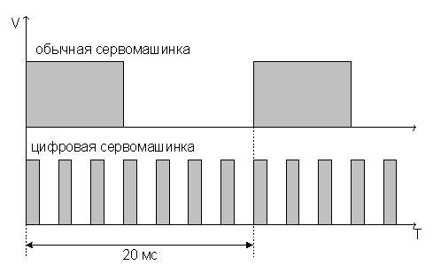
Как вы, наверное, знаете, если подавать на электродвигатель слишком короткие импульсы, то он останется неподвижным. То есть двигатель, а вместе с ним и рулевая машинка, имеют мертвую зону. Это значит, что при очень маленьком движении ручки передатчика качалка рулевой машинки останется на месте. В цифровой машинке микроконтроллер может скорректировать длительность импульса, который необходим, чтобы стронуть мотор с места. Благодаря этому размер мертвой зоны в цифровых машинках намного меньше.
Что касается более высокой частоты импульсов питания двигателя, то она позволяет цифровым машинкам быстрее развивать максимальное усилие, а значит, и точнее реагировать на все изменения нагрузки. В сочетании с уменьшенной мертвой зоной это позволяет цифровым сервомашинкам намного "жестче" держать заданное направление, по сравнению с обычными машинками. Посмотрите график, где показано, за какое время цифровая и обычная машинка могут развить максимальное усилие.
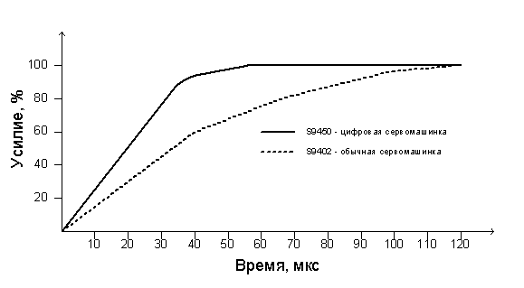
На практике это значит, что если вы попытаетесь повернуть рычаг рулевой машинки, то в случае цифровой машинки отклик возникнет быстрее, усилие -больше, а значит, и позиционирование будет точнее. А в качестве расплаты мы будем иметь повышенное энергопотребление.
Некоторые цифровые машинки позволяют работать с более высокой частотой следования управляющих импульсов. Например, многие гироскопы с режимом Heading Hold позволяют увеличить скорость передачи данных в 3 раза. Длительность импульсов, идущих с гироскопа на рулевую машинку, будет меняться в стандартных пределах (700 - 2000 мкс), но период будет не 20 мс, а около 7 мс. Это позволяет дополнительно увеличить скорость реакции всей системы на внешние воздействия.
Выше было рассказано о ключевых отличиях. Можно еще добавить, что поскольку в цифровых машинках есть микроконтроллер, некоторые производители добавляют в него дополнительные сервисные функции. Например, цифровые сервомашинки фирмы Multiplex позволяют программировать все ключевые характеристики:
- Крайние положения (рабочий сектор может быть расширен с 90 до 180 градусов)
- Центральное положение
- Реверс
- Скорость перекладки (ее можно уменьшить)
Кроме того, в сервомашинки добавлена функция FailSafe.
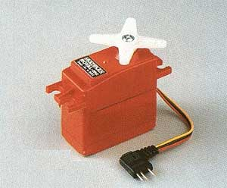
Что касается программаторов цифровых машинок, то они могут иметь самое различное исполнение. Например, у фирмы Hitec, программатор HFP-10, совмещенный с тестером, выглядит вот так:
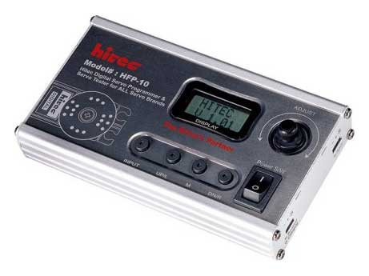
Благодаря улучшенным характеристикам, цифровые сервомашинки незаменимы в тех местах, где необходимо:
- большее разрешение (меньшая мертвая зона и более точное позиционирование)
- более быстрый отклик (более высокое ускорение)
- постоянное усилие на протяжении всего времени перекладки качалки
- более высокое усилие для удержания качалки на заданной позиции
Тем не менее, надо помнить о цене этих машинок и об их повышенном энергопотреблении, чтобы не применять их без особой необходимости. В основном цифровые машинки будут уместны на чемпионских моделях, да и то не везде. Также цифровые машинки будут хороши при работе в паре с гироскопом.

